Szaszłyki z batatów
___________________________________________________________________________

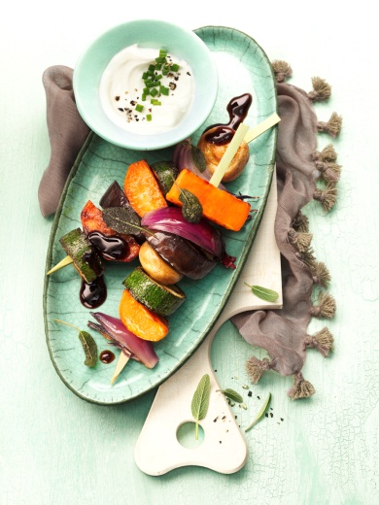
Składniki dla 4 osób:
2 bataty (każdy o wadze ok. 250 g)
2 cukinie (ok. 150 g)
1 bakłażan (ok. 250 g)
150 g średnich pieczarek
2 czerwone cebule (po ok. 60 g)
2-3 łodygi szałwii
3 łyżki oliwy z oliwek
Sól
Pieprz
- 3 łyżki octu balsamicznego
200 g kwaśnej śmietany
Drewniane patyczki

1. Bataty umyć i gotować pod przykryciem w dużej ilości wody przez 15-20 minut. Odlać wodę, ostudzić pod zimną wodą i odstawić do ostygnięcia.

2. W międzyczasie oczyścić, umyć i osuszyć cukinię i bakłażan. Oczyścić pieczarki. Obrać i pokroić cebulę na ćwiartki. Szałwię umyć, otrząsnąć z wody i oderwać listki od łodyg.

3. Bataty obrać, przekroić wzdłuż i pokroić na szerokie kawałki. Nadziewać bataty na przemian z przygotowanymi warzywami na patyczki.

4. Rozgrzać oliwę z oliwek na dużej patelni grillowej i opiekać w nim szaszłyki warzywne przez ok. 10 minut z każdej strony. Przed samym końcem opiekania dodać listki szałwii. Doprawić szaszłyki solą i pieprzem, ułożyć na talerzach. Skropić octem balsamicznym i posypać szałwią. Podawać z kwaśną śmietaną.

Czas przygotowania: ok. 1 godzina

Wartości odżywcze w jednej porcji:
Energia: 380 kcal/1590 kJ
Białko: 7,5 g
Tłuszcz: 20,3 g
Węglowodany: 41 g
WW: 3,3
WW/100 g: 0,8

